記入例
提出期限 令和７年４月30日

令和７年度 スクールゾーン対策協議会開催希望日時調査票
学校名： 横浜市立 〇〇 小学校
役職名： スクールゾーン対策協議会会長
氏名： 〇〇 〇〇
電話番号： 045-123-4567
Ｅメールアドレス： 〇〇〇＠gmail.com
✔

スクールゾーン対策協議会を非対面（書面開催）で行います。
スクールゾーン対策協議会を対面で行います。
※どちらかにチェックを入れてください。対面開催の場合は下記に開催希望日時を記入してください。

＜ 開催希望日時 ＞
１ | ６月 | 10日 | 火曜日
１ |  | 13時 | 30分～
２ | ６月 | 26日 | 木曜日
２ |  | 10時 | 00分～
３ | 7月 | ２日 | 水曜日
３ |  | 13時 | 30分～
４ | ６月 | ９日 | 月曜日
４ |  | 13時 | 30分～

※希望日は夏休み前までの平日４日間を必ずご記入ください。
※1から４の数字は優先順位ではありません。
※青葉区内小学校30校で開催日を調整するため希望が重複する可能性があります。午後1時30以降の
開催もぜひご検討ください。
※開催日の決定通知は５月中旬頃、区役所から庁内メールで各小学校スクールゾーン対策協議会会長
宛に発送します。
《 青葉警察署からのお願い 》
事件・事故等が発生した際は、参加できない場合もあります。また日程の調整上、同一日に２つの小学校
で開催される場合は、説明・情報提供後に離席や、途中からの出席となることがあります。ご了承ください。

【 提出先 】
〒225-0024
青葉区市ケ尾町31-４
青葉区地域振興課地域活動係
電 話：978-2292
メール：ao-chikatsu@city.yokohama.lg.jp

第１号様式
提出期限 令和７年４月30日

記入例

令和７年度 スクールゾーン推進組織助成金交付申請書

令和 年 月 日
小学校の住所
（申請先）
スクールゾーン対策協議会の会長名
青葉区長

（申請者）所 在 地
団 体 名 横浜市立 小学校スクールゾーン対策協議会
代表者名 会長
（担当者名： 電話： - - ）
日中連絡の取れる方の連絡先をご記入ください

令和７年度スクールゾーン推進組織助成金の交付を受けたいので、関係書類を添えて次のとおり申請します。
なお、助成金の交付を受けるにあたっては、横浜市補助金等の交付に関する規則（平成17年11月30日 横浜市規則第139号）及びスクールゾーン推進組織助成金交付要綱を遵守します。

１ 交付申請額
￥２０,０００.-

２ 添付書類
（1）事業計画書（第２号様式）
（2）収支予算書（第３号様式）
（3）スクールゾーン推進組織の規約等（協議会規則など）
（4）会員名簿（協議会名簿等）
(３)または(４)が提出期限に間に合わない場合はご連絡ください。
後日、ご用意でき次第のご提出でも構いませんが、助成金のお支払いが遅くなります。

記入例
提出期限 令和７年４月30日

第２号様式

令和７年度 事業計画書

団体名 | 横浜市立 ○○ 小学校スクールゾーン対策協議会

項 目 | 月日 | 事業内容
登校班つくり | ～4/3 | 班分け・班人数・名簿作成
登下校指導 | 4/6～4/15 | 春の全国交通安全運動
広報・啓発活動 | 4/10 | 委員会だより作成・発行
地区長会議 | 4/17 | 活動計画の作成
交通安全教室の補助 | 5/8 | こども交通安全教室の指導補助
学区内点検 | 5/15 | 学区内の通学路点検・課題集約
スクールゾーン対策協議会準備 | 5/18 | 関係機関・団体との打ち合わせと資料作成
スクールゾーン対策協議会 | 6/5 | 総会開催、議事録作成
夏休み安全対策検討会 | 7/3 | 夏休み中の交通安全等の検討
登下校指導 | 7/11～7/20 | 夏の交通安全防止運動
学区点検 | 10/12～ | 通学路点検
学区点検まとめ | 10/26 | 通学路課題集約
次年度に向けての検討会  むけの検討会 | 12/8 | 次年度に向けて課題検討
登下校指導 | 12/11～12/20 | 年末交通事故防止運動
広報・啓発活動 | 12/15 | 委員会だより作成・発行
学区内点検 | 1/20 | 学区内の通学路点検・課題集約・まとめ
地区長会議 | 2/17 | 今年度の振り返り・課題の整理
今年度のまとめ・引継ぎ | 3/1～3/2 | 次年度校外委員へ引継ぎ
広報・啓発活動 | 3/10 | 校外委員会だより(活動報告)作成・発行
 |  | 各小学校の活動予定をご記入ください。

提出期限 令和７年４月30日

第３号様式
記入例

令和７年度 収支予算書

団体名 | 横浜市立 ○○ 小学校スクールゾーン対策協議会

１ 収 入
項 目 | 予算額(円) | 内 容
助成金 | 20,000 | 青葉区より
PTA助成金 | 10,000 | 本校PTA本部より
 |  | 青葉区役所以外の他機関・団体等から助成がある場合はご記入ください。
計 | 30,000

２ 支 出
項 目 | 予算額(円) | 内 容
会議費 | 20,000
活動費 | 15,500
通信連絡費 | 4,500
 |  | 収支額と支出額が必ず合うように(同額になるように)してください。
【注意】
食糧費(お茶・ジュース等の飲み物代、お菓子代)は区役所の助成金から支出することは認められません。
計 | 30,000

記入例
提出期限 令和７年７月31日

令和 年 月 日

令和７年度 スクールゾーン路面標示要望一覧

団体名 | 横浜市立  〇〇小学校スクールゾーン対策協議会
（担当者氏名 〇〇 〇〇 電話 090-0000-0000 ）

本申請の際に必ず提出して下さい（スクールゾーン路面標示要望のみご記入ください）

 | 要望箇所(住所等 具体的に) | 区別 | 備 考
１ | 〇〇が丘１-２（スーパー〇〇駐車場入り口） | 新設  補修
２ |  | 新設  補修
３ |  | 新設  補修
４ |  | 新設  補修
５ |  | 新設  補修
６ |  | 新設  補修
７ |  | 新設  補修

（1）新設・補修の区別を○印してください。
（2）要望箇所は、ひと枠に1箇所を記入してください。
（3）同じ道路の上下線２箇所申請する場合、上り線１箇所・下り線１箇所の合計２箇所となりますので２枠に記入してください。
（4）申請箇所の住所が分からない場合(雑木林に面している等)、地図や写真等を添付してください。

提出期限 後日指定します

令和７年度 スクールゾーン路面標示 新設・補修箇所詳細図
記入例

【作成にあたって】
（１）この用紙で工事の発注をしますので、正確に新設・補修箇所を で示してください。
ス
（２）新設の場合、同意書を取得した方を○で囲ってください。

住所：横浜市青葉区 〇〇町1234（総合庁舎東側交差点付近）
近くに目標物がある場合、ご記入ください。

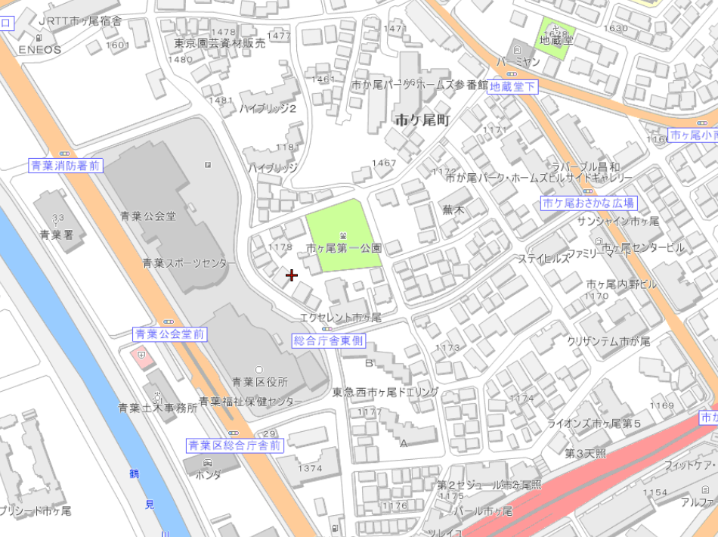
『スクールゾーン路面標示新設・補修箇所の決定』内示と一緒に、この用紙をお送りします。
スクールゾーン路面標示の箇所と向きを書き入れてご返送ください。

：スクールゾーン路面標示の位置
：スクールゾーン路面標示の向き
ス

ス

スクールゾーン路面標示新設がある場合は、協議会の方と区役所者の担当者が一緒に現地確認を行い新設箇所を確定します。
その後に詳細図をご提出ください。

記入日：令和 年 月 日
学校名：横浜市立 〇〇 小学校
記入者：役職名 スクールゾーン対策協議会会長
連絡先 090-0000-0000
氏 名 〇○ ○〇

※ご記入いただいた連絡先は工事確定後、廃棄いたします。路面標示新設・補修に係る確認等以外の目的には使用いたしません。

「スクールゾーン路面標示 新設・補修箇所詳細図」での標示の表し方

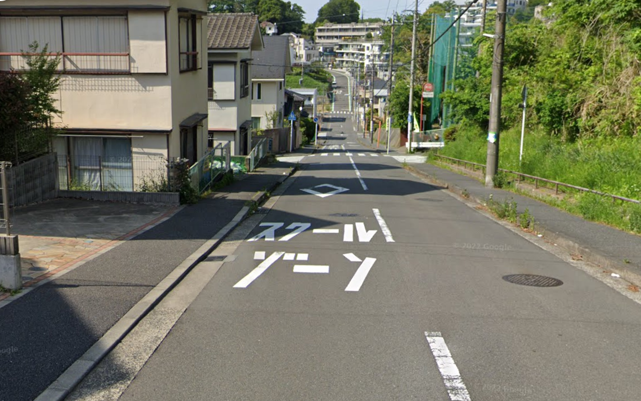
榎が丘小学校

榎が丘公園

このスクールゾーン路面標示を地図上で表す場合

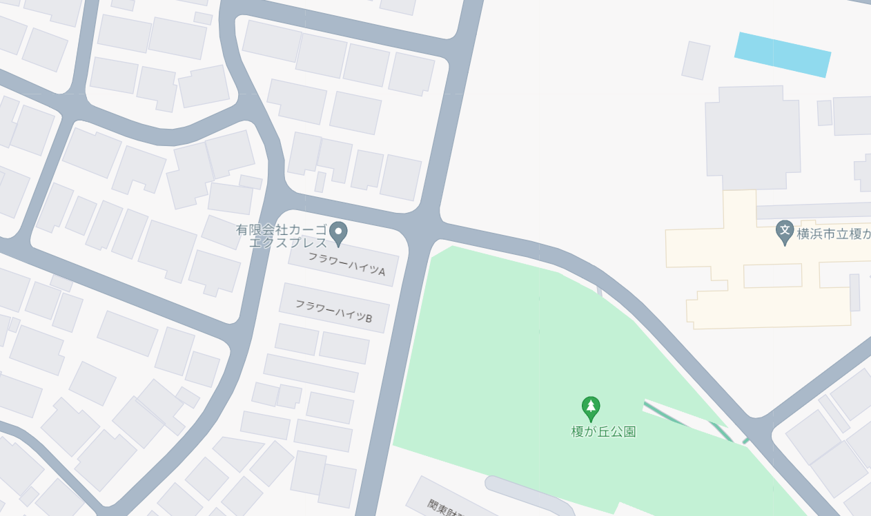
スクールゾーン路面標示の位置
ス
スクールゾーン路面標示の向き

ス

同意書は、スクールゾーン路面標示を新設する場合のみ必要です。
提出期限 後日指定します

令和 年 月 日
記入例

同 意 書

横浜市立 小学校スクールゾーン対策協議会 様

貴会の交通安全対策に賛同し、スクールゾーン路面標示の設置について同意いたします。

設置予定場所： 青葉区〇〇台1-２

＜同意者＞

住所： 青葉区〇〇台１-２

氏名： 青葉 花子
※自署でお願いいたします。

＜ 作業手順 ＞
①『スクールゾーン路面標示新設・補修箇所の決定内示通知』が届く。
②現地確認をして場所が確定したら、スクールゾーン路面標示がかか
るお宅の方に『同意書』の記入を依頼。
③『同意書』の原紙はスクールゾーン対策協議会で保管し、コピーを青葉区地域振興課へ提出。

第７号様式
記入例
提出期限 令和８年３月31日(金)

令和７年度 活動結果報告書
スクールゾーン対策協議会会長名をご記入ください。
団体名 | 横浜市立 小学校スクールゾーン対策協議会
代表者名 | 会長
（担当者 氏名 電話 ）

項 目 | 実施月日 | 事業概要
登校班つくり | ～4/3 | 班分け・班人数・名簿作成
登下校指導 | 4/6～4/15 | 春の全国交通安全運動
広報・啓発活動 | 4/10 | 委員会だより作成・発行
地区長会議 | 4/17 | 活動計画の作成
交通安全教室の補助 | 5/8 | こども交通安全教室の指導補助
学区内点検 | 5/15 | 学区内の通学路点検・課題集約
スクールゾーン対策協議会準備 | 5/18 | 関係機関・団体との打ち合わせと資料作成
スクールゾーン対策協議会 | 6/5 | 総会開催、議事録作成
夏休み安全対策検討会 | 7/3 | 夏休み中の交通安全等の検討
登下校指導 | 7/11～7/20 | 夏の交通安全防止運動
学区点検 | 10/12～ | 通学路点検
学区点検まとめ | 10/26 | 通学路課題集約
次年度に向けての検討会  むけの検討会 | 12/8 | 次年度に向けて課題検討
登下校指導 | 12/12～12/20  ～12/20 | 年末交通事故防止運動
広報・啓発活動 | 12/15 | 委員会だより作成・発行
学区内点検 | 1/20 | 学区内の通学路点検・課題集約・まとめ
地区長会議 | 2/17 | 今年度の振り返り・課題の整理
今年度のまとめ・引継ぎ | 3/1～3/2 | 次年度校外委員へ引継ぎ
広報・啓発活動 | 3/10 | 校外委員会だより(活動報告)作成・発行
各小学校の活動を整理し、記入してください。

第８号様式
提出期限 令和８年３月31日

令和７年度 収支決算書
記入例①
区からの補助金のみで活動した場合
団体名 | 横浜市立 小学校スクールゾーン対策協議会

１ 収 入
項 目 | 予算額(円) | 決算額(円) | 備 考
助成金 | 20,000 | 20,000 | 青葉区より
計 | 20,000 | 20,000

２ 支 出
項 目 | 予算額(円) | 決算額(円) | 備 考
会議費  か | 10,000 | 10,000 | 地区会議・スクールゾーン対策協議会総会資料代
活動費 | 5,500 | 5,500 | 登下校指導巡回用腕章代
通信連絡費 | 4,500 | 4,500 | 地区会議・スクールゾーン対策協議会
 |  |  | 総会出席依頼発送代
 |  |  | 収入合計と支出合計は同額にしてください。
予算額は年度初めに提出した
『収支予算書(第３号様式)』と同じ金額をご記入ください。
計 | 20,000 | 20,000

第８号様式
提出期限 令和８年３月31日

令和７年度 収支決算書
記入例②
区以外の団体等からの収入もある場合
団体名 | 横浜市立 小学校スクールゾーン対策協議会

１ 収 入
※年度初めに区役所からの助成金(￥20,000)のみで予算を立てていたが、年度途中で小学校PTAより￥10,000の助成金を追加で受け取り活動した場合の記入例。収入の予算額欄・決算額欄はこのように記入します。
項 目 | 予算額(円) | 決算額(円) | 備 考
助成金 | 20,000 | 20,000 | 青葉区より
PTA助成金 |  | 10,000 | 本校PTA本部より
計 | 20,000 | 30,000

２ 支 出
項 目 | 予算額(円) | 決算額(円) | 備 考
会議費  か | 10,000 | 10,000 | 地区会議・スクールゾーン対策協議会総会資料代
活動費 | 5,500 | 12,500 | 登下校指導巡回用腕章代
通信連絡費 | 4,500 | 4,500 | 地区会議・スクールゾーン対策協議会
 |  |  | 総会出席依頼発送代
事務費 | 0 | 3,000 | 筆記用具代
 |  |  | 収入合計と支出合計は同額にしてください。
予算額は年度初めに提出した
『収支予算書(第３号様式)』と同じ金額をご記入ください。
計 | 20,000 | 30,000

第８号様式
提出期限 令和８年３月31日

令和７年度 収支決算書
記入例③
区からの助成金に残金がでた場合
団体名 | 横浜市立 小学校スクールゾーン対策協議会

１ 収 入
項 目 | 予算額(円) | 決算額(円) | 備 考
助成金 | 20,000 | 20,000 | 青葉区より
計 | 20,000 | 20,000

２ 支 出
項 目 | 予算額(円) | 決算額(円) | 備 考
会議費 | 10,000 | 5,000 | 地区会議・スクールゾーン対策協議会総会資料代
活動費 | 5,500 | 5,500 | 登下校指導巡回用腕章代
通信連絡費 | 4,500 | 4,500 | 地区会議・スクールゾーン対策協議会
 |  |  | 総会出席依頼発送代
予算額は年度初めに提出した『収支
予算書(第３号様式)』と同じ金
額をご記入ください。
支出額が助成支給額(２万円)を下回った場合、来年度の４月頃に残金を返金していただきます。
戻入(返金)手続きが必要となりますので、３月上旬までに
『青葉区 地域振興課地域活動係 電話：045-978-2292』
までご相談ください。
計 | 20,000 | 15,000

